目 录
1引言 2
1.1编写目的 2
1.2背景 2
1.3定义 2
1.4参考资料 2
2总体设计 2
2.1需求规定 2
2.2运行环境 2
2.3基本设计概念和处理流程 3
2.4结构 3
2.5功能器求与程序的关系 3
2.6人工处理过程 3
2.7尚未问决的问题 3
3接口设计 3
3.1用户接口 3
3.2外部接口 3
3.3内部接口 4
4运行设计 4
4.1运行模块组合 4
4.2运行控制 4
4.3运行时间 4
5系统数据结构设计 4
5.1逻辑结构设计要点 4
5.2物理结构设计要点 4
5.3数据结构与程序的关系 4
6系统出错处理设计 5
6.1出错信息 5
6.2补救措施 5
6.3系统维护设计 5

概要设计说明书

1引言

1.1编写目的
说明编写这份概要设计说明书的目的，指出预期的读者。

1.2背景
说明：
- 待开发软件系统的名称；
- 列出此项目的任务提出者、开发者、用户以及将运行该软件的计算站（中心）。

1.3定义
列出本文件中用到的专门术语的定义和外文首字母组词的原词组。

1.4参考资料
列出有关的参考文件，如：
- 本项目的经核准的计划任务书或合同，上级机关的批文；
- 属于本项目的其他已发表文件；
- 本文件中各处引用的文件、资料，包括所要用到的软件开发标准。列出这些文件的标题、文件编号、发表日期和出版单位，说明能够得到这些文件资料的来源。

2总体设计

2.1需求规定

- 系统功能

“选呗”软件应用系统需要具有以下几个系统功能：
注册，登录，展示投票，发起投票，执行投票（投票和评论），删除投票及评论，关闭投票，关注投票，查询投票，查询历史信息，管理员对投票评论管理，管理员对用户的管理。
主要功能模块的IPO表如下：
选呗
模块名：注册模块
输入I： |  | 处理P： |  |  | 输出O：
用户账号和密码 |  | - 在用户文件中查找匹配的用户账号  - 若存在，提示用户名已存在  - 否则，将用户名和密码存入用户文件，返回登录页面 |  |  | - 用户名已存在  - 登录页面
模块名：登录模块
输入I： |  | 处理P： |  |  |  | 输出O：
用户账号和密码 |  | - 在用户文件中查找匹配的账号  - 若不存在，提示找不到用户信息  - 否则，匹配密码  - 若密码不匹配，提示密码错误  - 若匹配，成功登录 |  |  |  | - 不成功登录时，输出出错信息  - 成功登录时，输出用户信息
模块名：展示投票模块
输入I： |  |  | 处理P： |  |  |  | 输出O：
投票文件 |  |  | - 维护一个按时间排序的数组，存储投票对象  - 按最近时间顺序输出 |  |  |  | 若干投票信息
模块名：发起投票模块
输入I： |  | 处理P： |  |  |  |  |  | 输出O：
- 用户账号  - 待投票图片  - 投票描述 |  | - 分配新的投票序号  - 将投票信息输出到投票文件  - 根据用户账号在用户文件中找到用户信息，将投票序号添加到用户信息 |  |  |  |  |  | - 将投票信息输出到投票文件  - 将投票序号输出到用户文件
模块名：执行投票模块
输入I： |  | 处理P： |  |  |  |  |  | 输出O：
- 投票序号  - 用户账号  - 投票选择  - 评论描述 |  | - 根据投票序号找到投票文件，将对应的选择计数+1，并将用户账号写入投票文件  - 如果有评论，根据投票序号，找到投票文件，分配评论序号，形成评论，写入投票信息（会有是否投过票的判断，若没有投过不允许评论）  - 根据用户账号找到用户文件，将用户与投票的参与关系写入用户文件 |  |  |  |  |  | - 投票选择和用户账号到投票文件  - 投票序号到用户文佳
模块名：删除投票和评论
输入I： |  | 输出P： |  |  |  |  |  |  | 输出O：
- 删除评论 | 删除投票的选择  - 用户账号  - 投票序号  - 评论序号 |  | if 删除评论 then 根据投票序号，找到投票文件，根据用户账号和评论序号将评论删除，写回文件  else 删除投票选择，根据投票序号，找到对应投票，根据用户名删除对应选择和评论，在用户文件中取消用户与投票的参与联系。 |  |  |  |  |  |  | 将结果写回投票文件和用户文件
模块名：关闭投票模块
输入I： |  | 处理P： |  |  |  |  |  |  |  | 输出O：
- 用户账号  - 投票序号 |  |  | 根据用户账号和投票序号，修改投票文件中对应投票的状态为结束状态，并输出最终结果。 |  |  |  |  |  |  | 投票最终结果
模块名：关注投票模块
输入I： |  | 处理P： |  |  |  |  |  |  |  | 输出O：
- 用户账号  - 投票序号 |  | 根据用户账号，将投票序号写入用户文件对应的关注投票中 |  |  |  |  |  |  |  | 投票序号输出到用户文件
模块名：查询投票模块
输入I： | 处理P： |  |  |  |  |  |  |  |  | 输出O：
投票序号 | 根据投票序号从投票文件中获取信息并输出 |  |  |  |  |  |  |  |  | 投票信息
模块名：查询历史模块
输入I： |  | 处理P： |  |  |  |  |  |  |  | 输出O：
用户账号 |  | 根据输入的用户账号在用户文件中获取用户发起关注和参与的投票序号，从投票文件中取出输出 |  |  |  |  |  |  |  | 若干投票信息
模块名：投票和评论管理模块
输入I： |  | 处理P： |  |  |  |  |  |  |  | 输出O：
1 管理员账户  2 投票序号+待删除评论序号  3 待删除投票序号 |  | 验证管理员账号  删除评论  删除投票 |  |  |  |  |  |  |  | 投票信息
模块名：用户管理模块
输入I： |  |  |  | 处理P： |  |  |  |  |  |  | 输出O：
- 管理员账户  - 待删除用户账号 |  |  |  | 验证管理员账号，根据待删除用户账号，将该用户从用户文件中删除，并且把其参与的对应投票的内容删除 |  |  |  |  |  |  | 删除提示

- 系统性能
1）精度
对于系统工作而言：输入数据形式主要有：用于投票的图片，对投票或者评论的描述文本，用户名和密码的字符串等；输出用于显示的数据形式主要有：投票图片，投票评论文本；传输过程中的数据形式主要是：用户名密码的字符串，描述的文本，以及投票评论等的序号。
精度要求：
用户名字符串长度在5-12位之间，密码长度大于6；
描述文本长度不超过140字；
投票和评论的序号为整数；
图片过大时要进行适当地压缩，便于存储。
2）时间特性要求
该软件系统的重点在与用户的交互，对时间的要求比较高。
要求对于用户的点击等操作需要作出及时响应，如投票，关注或者评论操作。在网络较好的情况下，响应时间应该在1s以内。
用户发起投票时，由于要进行图片的处理和存储以及文件的操作，所以要求处理时间在3s以内。
若等待时间超过10s，提示出错。
3）灵活性
需求改变：比如需要用户增加绑定社交账号，添加好友功能等，只需要在用户文件中加入特定的数据项，对用户的对象增加响应的处理即可，便于扩展。
操作形式：支持网页端和安卓手机端的操作。
接口：通过URL访问该软件应用系统。
4）可靠性
- 该软件涉及用户信息管理、投票信息管理等功能，需要具有一定可靠性，在开发过程中需要开发者尽量把错误消除在开发前期。首先对需求分析定义明确，然后在设计数据结构和编码时尽量避免错误，考虑好特殊情况和错误处理，再次需要设计完整正确的测试用例。另外，因此软件用户输入的部分主要通过点击，键入文字比较少，所以对非法输入的容错能力即软件健壮性比较容易保证。需要用户键入信息时，对精度做出明确规定，提前考虑错误输入的情况。

- 输入输出要求
本产品为网站及网页式应用，输入数据全部为用户的请求（或者管理员的请求）。具体而言是输入为事件或者http请求。
用户可以将指向某一投票的“点击”作为输入，请求查看某一个具体的投票。经过浏览器和服务器的处理之后，返回一个页面作为输出。输出为对应的投票内容，主要包含各个选项，投票结果，用户评价，和各种用户操作接口。
在这个页面上，登录用户可以选择操作“投票”——即做出单选投票表示自己支持哪一方另外还可以做出文字评论。此时用户输入是投票选项和评论文字（评论可以为空），通过浏览器和服务器的处理，修改数据节点的数据（添加该用户的投票结果），并将更新过的该投票信息作为输出返回。
用户也可以发起投票。输入信息为两张以上的图片，对应的描述信息，无数据数值要求。成功输入并发起投票之后，后台修改了数据节点的信息（存储了这个新投票）。无输出。
用户信息管理方面，用户的输入是各种文字信息，无输出。有些会有格式要求，如密码，手机号，邮箱等。
- 数据管理能力要求
数据规模与用户个数和投票个数有关。用户的信息有个人信息和历史记录，主要是文字和链接。单个用户的资料1kb级别的存储完全可以满足。
投票信息包括投票本身的文字和图片描述，以及所有的用户投票和评论。数据规模为图片数据大小*2+投票数*（显示用户信息+投票结果+用户评论）。图片按照1M每张计算，投票按照0.1k计算，每个投票（100人投票）大约为2M多，人数增加后存储增长也没有显著增加。
然而图片存储方面存在一定的挑战，存储会随着投票事件数量的增加而线性增加。
- 故障处理要求
服务器宕机时要求能及时恢复。
- 其他专门要求
该软件是一个面向用户的交互型应用，所以用户友好性十分重要。需要比较美观的界面。此外功能需要简洁易用，页面的链接指向和查找要合理。

2.2运行环境

设备
预期分别开发出WebApp和AndroidApp，对硬件没有特殊的要求。
- 支持软件
WebApp支持IE/Chrome/Firefox等浏览器的兼容，AndriodApp支持安卓版本2.3以上。
- 接口
该软件系统相对独立，与其他系统基本没有联系。
- 控制
说用户以使用安卓App或者访问网页的形式，通过后台数据的处理来使用该软件系统。

2.3基本设计概念和处理流程
根据上一阶段结构化分析的结果，我们对此软件进行了结构化设计。以下为从DFD转化而来的初始MSD。
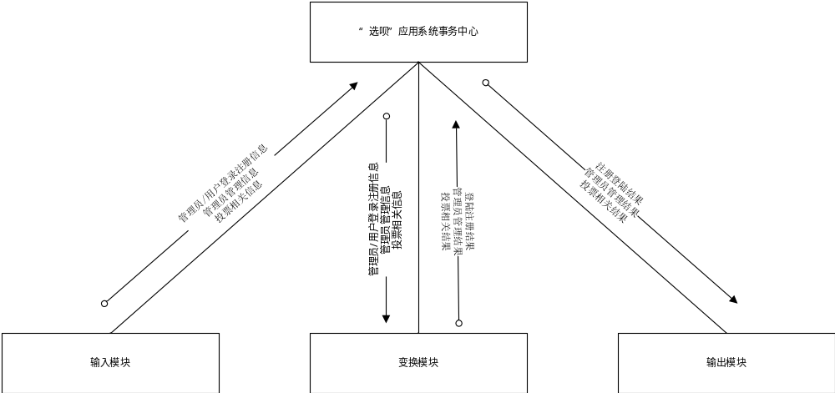 “选呗”应用系统事务中心可分为输入模块、变换模块和输出模块。输入模块读入管理员和用户的登录或注册信息，管理员管理的请求和信息，及投票相关信息（发起投票、参与投票、查询历史等）；变换模块将这些信息进行处理，反馈给事务中心登录和注册的结果、管理员管理结果及投票相关结果；输出模块将这些结果显示出来。
以下为输入模块和变换模块的具体处理流程。
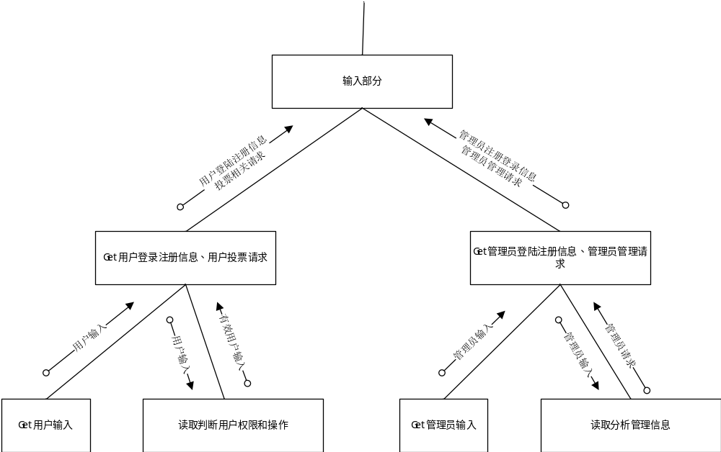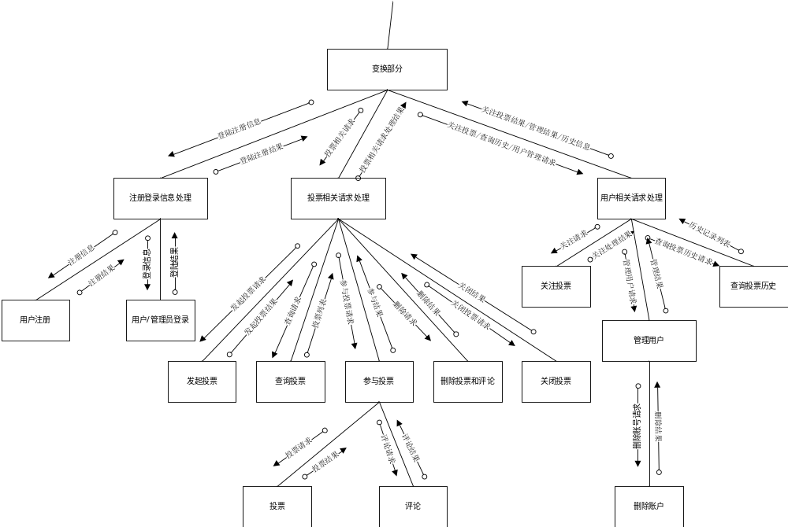

2.4结构
根据对初始MSD的精化，形成了可供详细设计的MSD，说明了本系统的各层模块的划分，并给出了各元素之间的控制与被控制关系，其中变换部分精化后的MSD如下。. 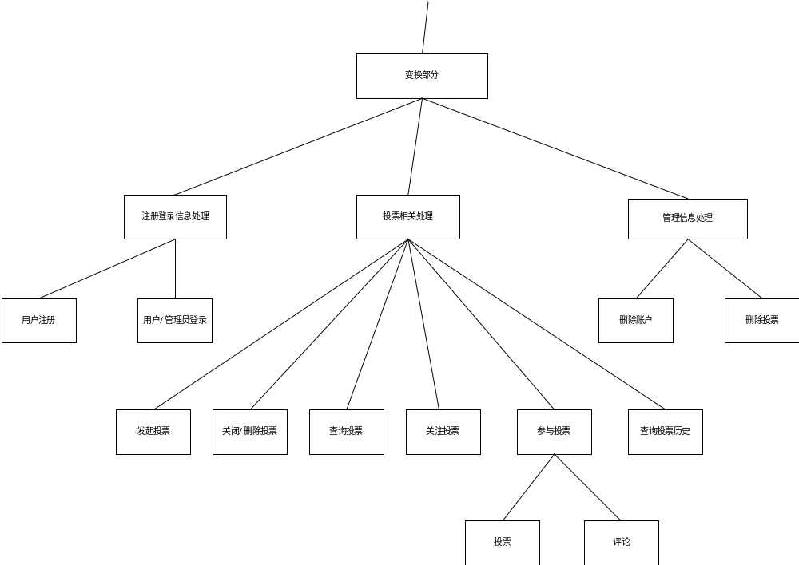
各个模块具体层次关系和功能如下：

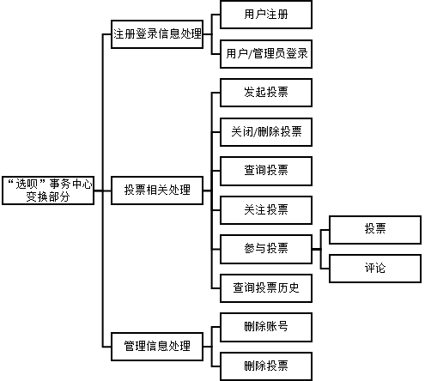
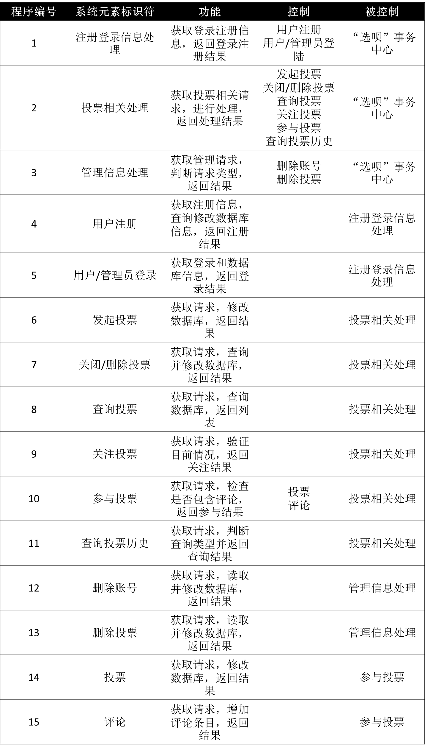

2.5功能需求与程序的关系
如下的矩阵图说了各项功能需求的实现同各块程序的分配关系：
程序编号  系统功能 | 1 | 2 | 3 | 4 | 5 | 6 | 7 | 8 | 9 | 10 | 11 | 12 | 13 | 14 | 15
注册 | √ |  |  | √
登录 | √ |  |  |  | √
展示投票 |  | √ |  |  |  |  |  | √ |  |  | √
发起投票 |  | √ |  |  |  | √
执行投票 |  | √ |  |  |  |  |  |  |  | √ |  |  |  | √ | √
删除投票和评论 |  | √
关闭投票 |  | √ |  |  |  |  | √
关注投票 |  | √ |  |  |  |  |  |  | √
查询投票 |  | √ |  |  |  |  |  | √
查询历史 |  | √ |  |  |  |  |  |  |  |  | √
投票管理 |  |  | √ |  |  |  |  |  |  |  |  |  | √
用户管理 |  |  | √ |  |  |  |  |  |  |  |  | √

2.6人工处理过程
数据库建表和初始化。
软件日常维护。
在软件出错时开发人员需要从后台进行恢复。

2.7尚未解决的问题

3接口设计

3.1用户接口
说明将向用户提供的命令和它们的语法结构，以及软件的回答信息。

3.2外部接口
说明本系统同外界的所有接口的安排包括软件与硬件之间的接口、本系统与各支持软件之间的接口关系。

3.3内部接口
说明本系统之内的各个系统元素之间的接口的安排。

4运行设计

4.1运行模块组合
说明对系统施加不同的外界运行控制时所引起的各种不同的运行模块组合，说明每种运行所历经的内部模块和支持软件。

4.2运行控制
说明每一种外界的运行控制的方式方法和操作步骤。

4.3运行时间
说明每种运行模块组合将占用各种资源的时间。

5系统数据结构设计

5.1逻辑结构设计要点
给出本系统内所使用的每个数据结构的名称、标识符以及它们之中每个数据项、记录、文卷和系的标识、定义、长度及它们之间的层次的或表格的相互关系。

5.2物理结构设计要点
给出本系统内所使用的每个数据结构中的每个数据项的存储要求，访问方法、存取单位、存取的物理关系（索引、设备、存储区域）、设计考虑和保密条件。

5.3数据结构与程序的关系
说明各个数据结构与访问这些数据结构的各个程序间的对应关系。

6系统出错处理设计

6.1出错信息
用一览表的方式说明每种可能的出错或故障情况出现时，系统输出信息的形式、含意及处理方法。

6.2补救措施
说明故障出现后可能采取的变通措施，包括：
- 后备技术
说明准备采用的后备技术，当原始系统数据万一丢失时启用的副本的建立和启动的技术，例如周期性地把磁盘信息记录到磁带上去就是对于磁盘媒体的一种后备技术；
- 降效技术
说明准备采用的后备技术，使用另一个效率稍低的系统或方法来求得所需结果的某些部分，例如一个自动系统的降效技术可以是手工操作和数据的人工记录；
- 恢复及再启动技术
说明将使用的恢复再启动技术，使软件从故障点恢复执行或使软件从头开始重新运行的方法。

6.3系统维护设计
说明为了系统维护的方便而在程序内部设计中作出的安排，包括在程序中专门安排用于系统的检查与维护的检测点和专用模块。

